Стереометрия на ЕГЭ

(Задание№13, базовый уровень).

1. 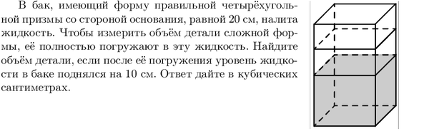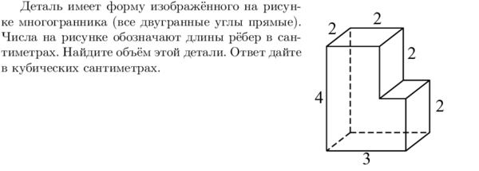

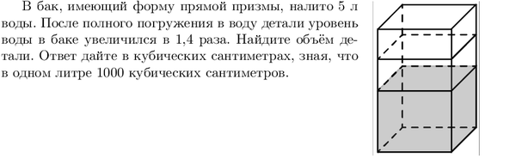

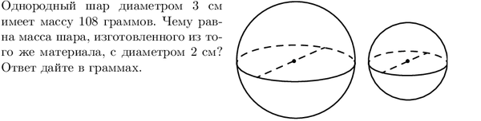

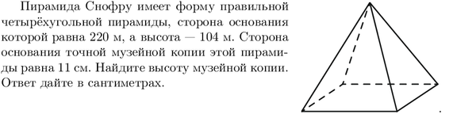

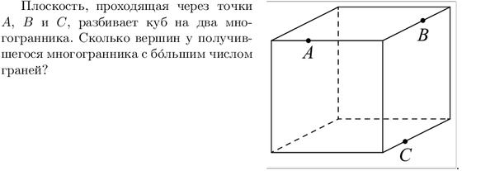

7)

8) 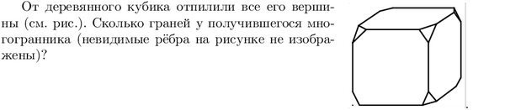

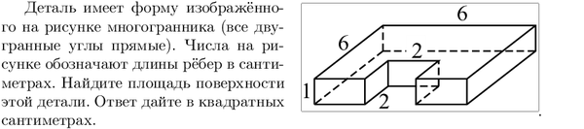

9)

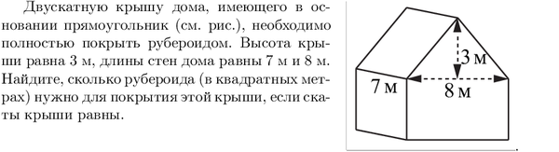

10)

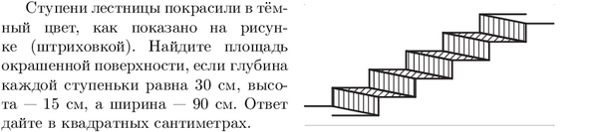

11)

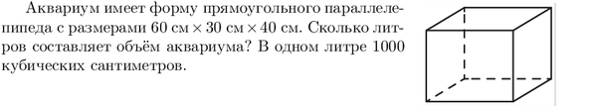

Желаю успеха!